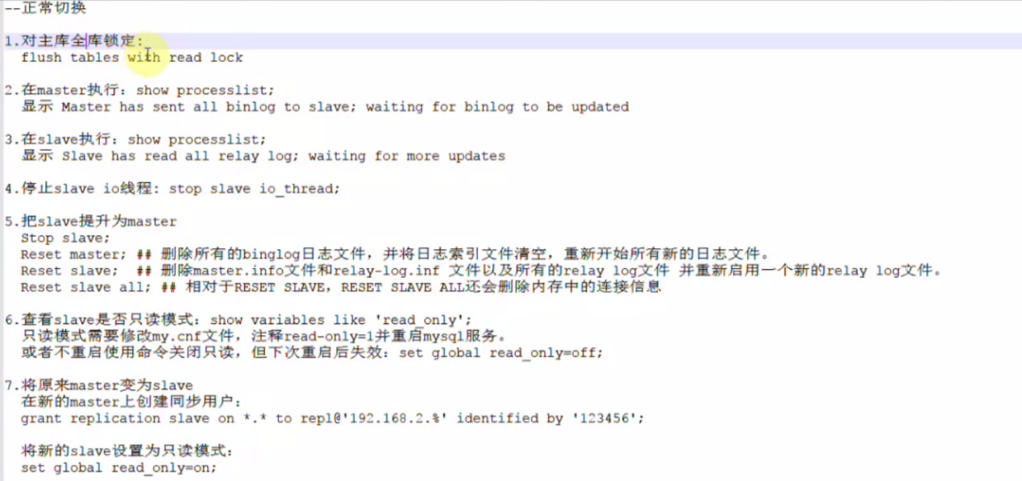

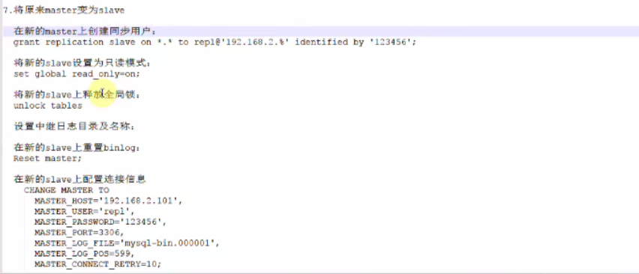

# **一、正常主从切换（手动）**

本例192.168.91.100（主） 192.168.91.101(从)

变更为192.168.91.100（从） 192.168.91.100（主）

**1、对主库全库锁定**

mysql> flush tables with read lock; （原master 192.168.91.100）

mysql> show processlist; （原master 192.168.91.100）

mysql> stop slave io_thread; （原slave 192.168.91.101）

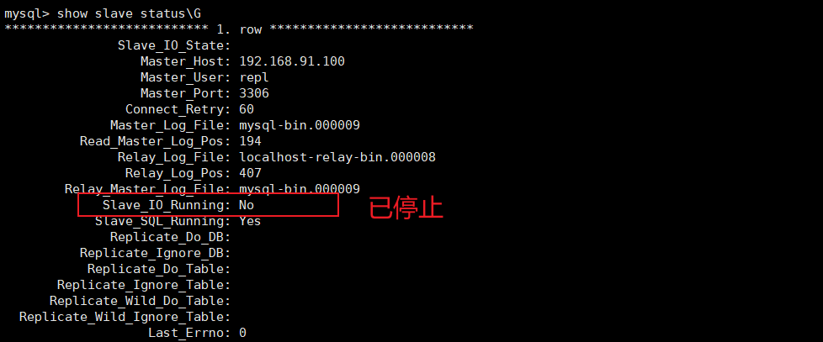

mysql> stop slave; （原slave 192.168.91.101）

mysql> reset master; （原slave 192.168.91.101）

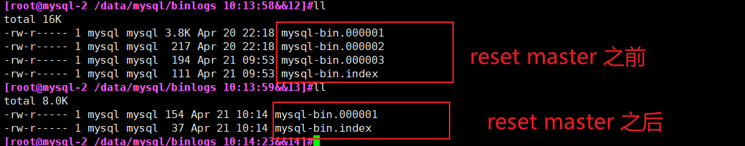

mysql>reset slave all; （原slave 192.168.91.101）

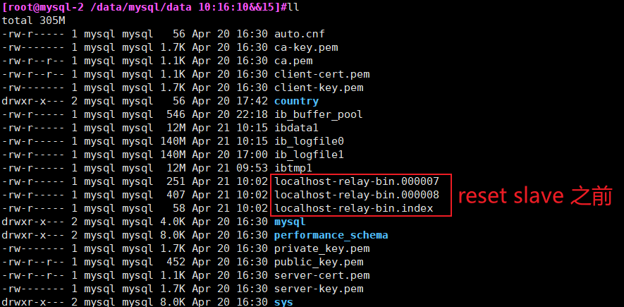

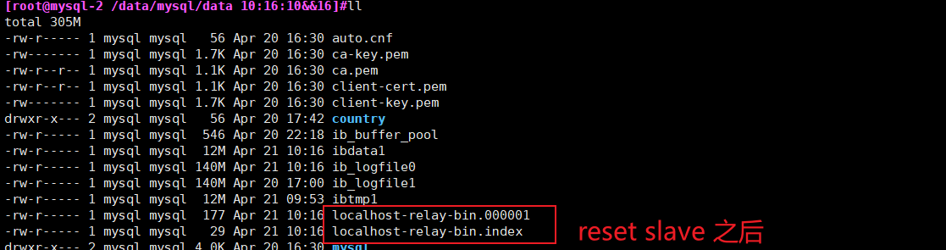

mysql> show variables like 'read_only'; （原slave 192.168.91.101）

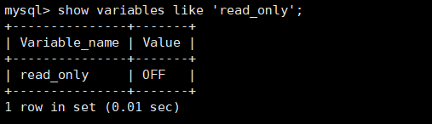

**如果为on需要关闭**

mysql> set global read_only=off; （原slave 192.168.91.101）

mysql> grant replication slave on *.* to 'repl'@'%' identified by '123.com'; （原slave 192.168.91.101）

mysql> flush privileges; （原slave 192.168.91.101）

mysql> show variables like 'read_only'; （原master 192.168.91.100）

mysql> set global read_only=on; （原master 192.168.91.100）

mysql> unlock tables; （原master 192.168.91.100）

mysql> reset master; （原master 192.168.91.100）

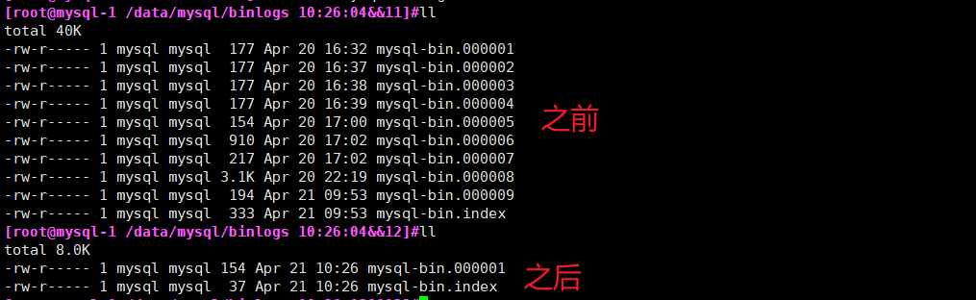

mysql> change master to master_host='192.168.91.101', master_user='repl',master_password='123.com',master_port=3306,master_auto_position=1; （原master 192.168.91.100）

mysql> show slave status\G （原master 192.168.91.100）

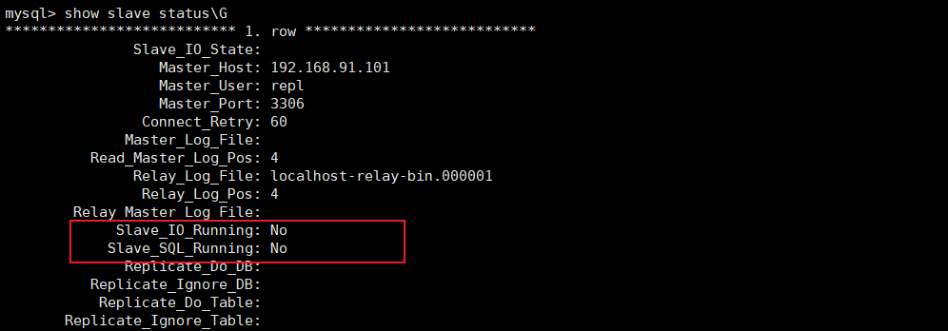

mysql> start slave; （原master 192.168.91.100）

mysql> show slave status\G （原master 192.168.91.100）

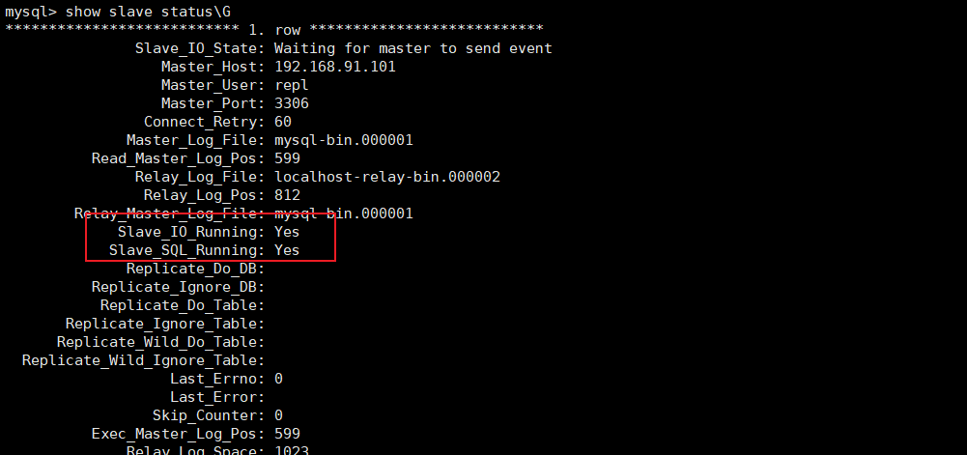

mysql> show processlist; （原master 192.168.91.100）

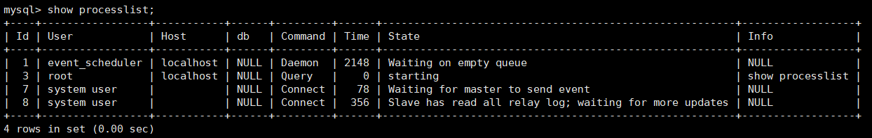

mysql> show processlist; （原slave 192.168.91.101）

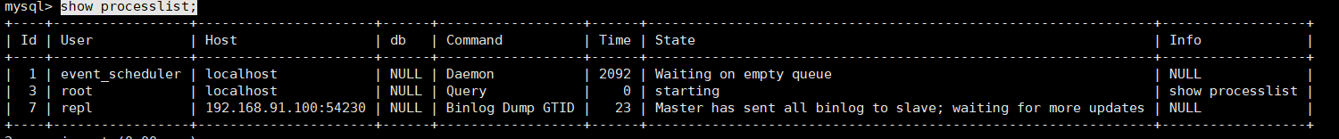

# **二、异常切换：主机故障或者宕机**

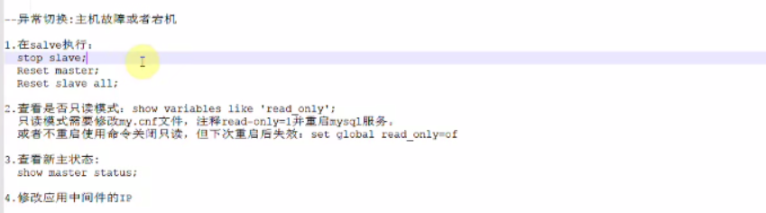

# **三 故障处理**

**第一种 在master上删除一条记录，而slave上找不到。**

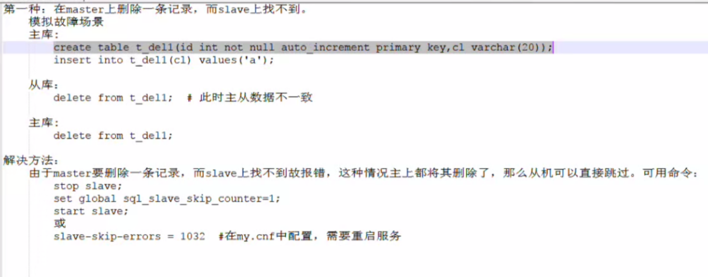

|  |
| --- |
| 第一种;在master上删除一条记录，而slave上找不到。  模拟故障场景  主库∶  create table t_dell(id int not null auto_increment primary key,c1 varchar(20));  insert into t_dell(c1) values('a');  从库∶  delete from t_dell; # 此时主从数据不一致主库∶  主库：  delete from t_dell;  解决方法∶  由于master要删除一条记录，而slave上找不到故报错，这种情况主上都将其删除了，那么从机可以直接跳过。可用命令∶  stop slave;  set global sql_slave_skip_counter=1;  start slave;  或  slave-skip-errors = 1032 #在my.cnf中配置，需要重启服务 |

**第二种∶主键重复。在slave已经有该记录，又在master上插入了同一条记录。**

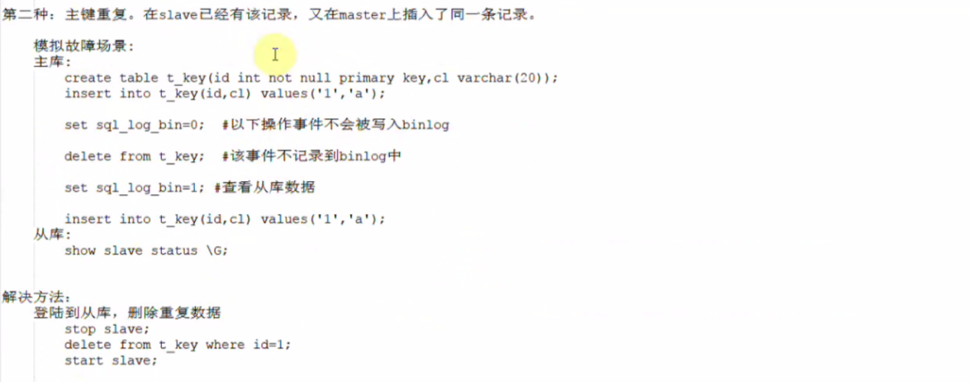

|  |
| --- |
| 第二种∶主键重复。在slave已经有该记录，又在master上插入了同一条记录。  模拟故障场景∶  主库∶  create table t_key(id int not null primary key,c1 varchar(20));insert into t_key(id,c1) values('1','a');  set sql_log_bin=0; #以下操作事件不会被写入binlog  delete from t_key; #该事件不记录到binlog中  set sql_log_bin=1; #查看从库数据  insert into t_key(id,c1) values('1','a');  从库;  show slave status \G;  解决方法∶  登陆到从库，删除重复数据  stop slave;  delete from t key where id=1;  start slave; |

**第三种情况∶在master上更新一条记录，而slave上找不到，丢失了数据。**

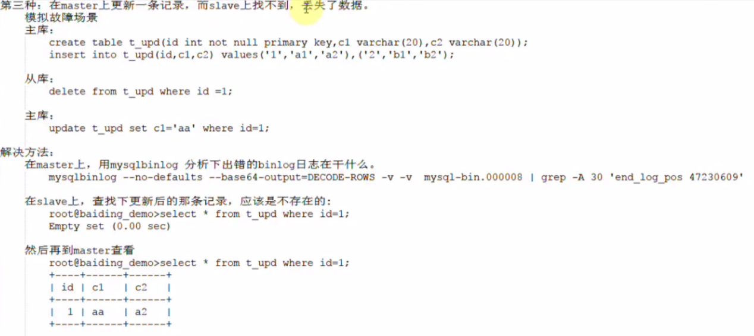



|  |
| --- |
| 第三种情况∶在master上更新一条记录，而slave上找不到，丢失了数据。  模拟故障场景  Could not execute Update_rows event on table test.t_upd; Can't find record in 't_upd', Error_code: 1032; handler error HA_ERR_KEY_NOT_FOUND; the event's master log mysql-bin.000001, end_log_pos 2911    主库∶  create table t_upd(id int not null primary key,c1 varchar(20),c2 varchar(20));  insert into t_upd(id,c1,c2)values('1','al','a2'),('2','b1','b2');  从库∶delete from t_upd where id =1;  主库∶update t_upd set c1='aa' where id=1;  解决方法∶  在master上，用mysqlbinlog 分析下出错的binlog日志在干什么。  mysqlbinlog --no-defaults --base64-output=DECODE-ROWS -v -v mysql-bin.000001 |grep -A 30 'end_log_pos 2911'  在slave上，查找下更新后的那条记录，应该是不存在的∶  root@baiding_demo>select * from t_upd where id=1;  Empty set(0.00 sec)  然后再到master查看  mysql> select * from t upd where id=1;  把丢失的数据在slave上填补上即可。  stop slave;  insert into t_upd(id,c1,c2) values('1','aa','a2');  start slave;  mysql> show slave status\G |

**第四种∶ slave的中继日志relay-bin损坏**

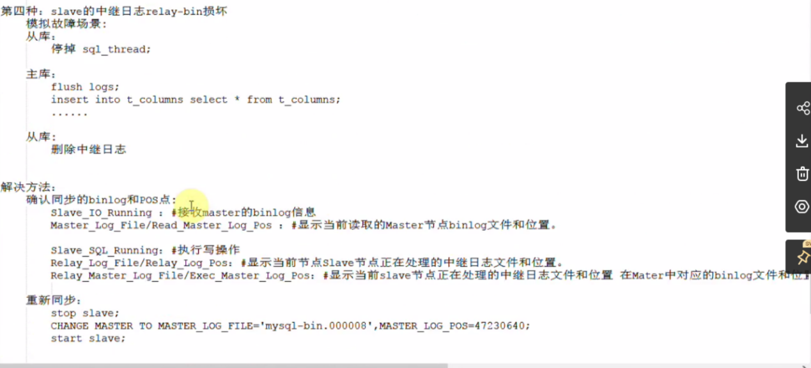

|  |
| --- |
| 第四种∶ slave的中继日志relay-bin损坏  模拟故障场景∶  从库∶  停掉 sql_thread;  mysql> stop slave sql_thread;  主库∶  flush logs;  insert into t_columns select * from t_columns;  从库∶  删除中继日志  解决方法∶  确认同步的binlog和POS点∶  Slave IO Running∶接收master的binlog信息  Master_Log_File/Read_Master_Log Pos;显示当前读取的Master节点binlog文件和位置。  Slave_SQL_Running∶执行写操作  Relay_Log_File/Relay_Log_Pos∶显示当前节点Slave节点正在处理的中继日志文件和位置。  Relay_Master_Log_File/Exec_Master_Log_Pos∶#显示当前slave节点正在处理的中继日志文件和位置 在Mater中对应的binlog文件和位置  重新同步∶  stop slave;  CHANGE MASTER TO MASTER_LOG_FILE='mysql-bin.000008',MASTER_LOG_POS=47230640;  start slave; |

# **GTID介绍**

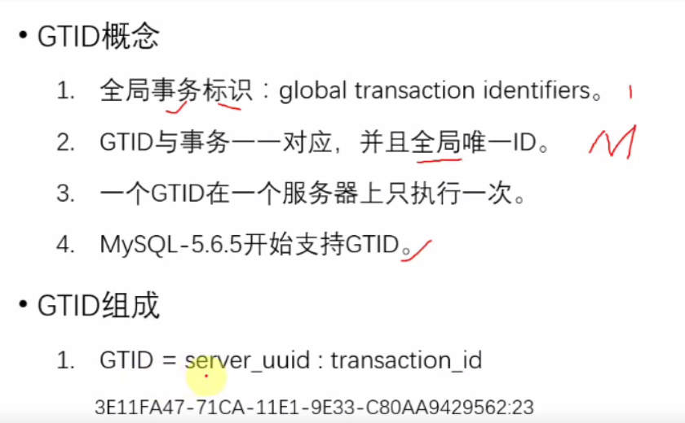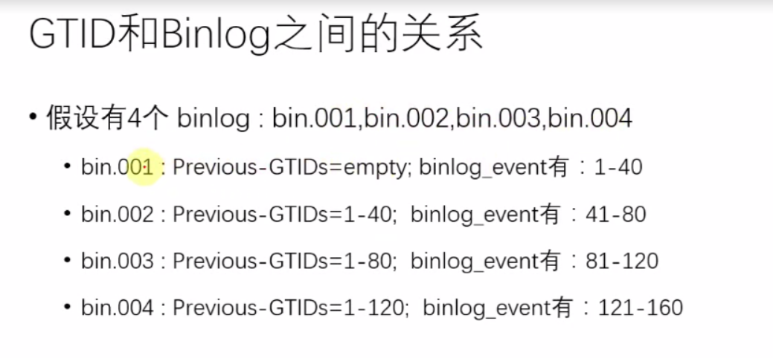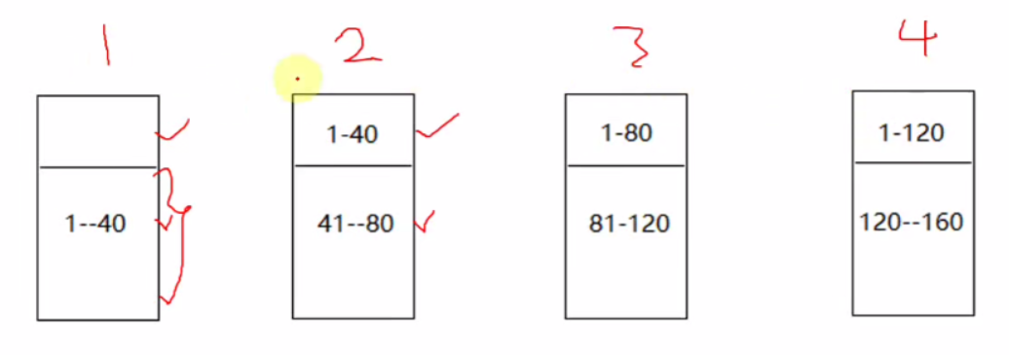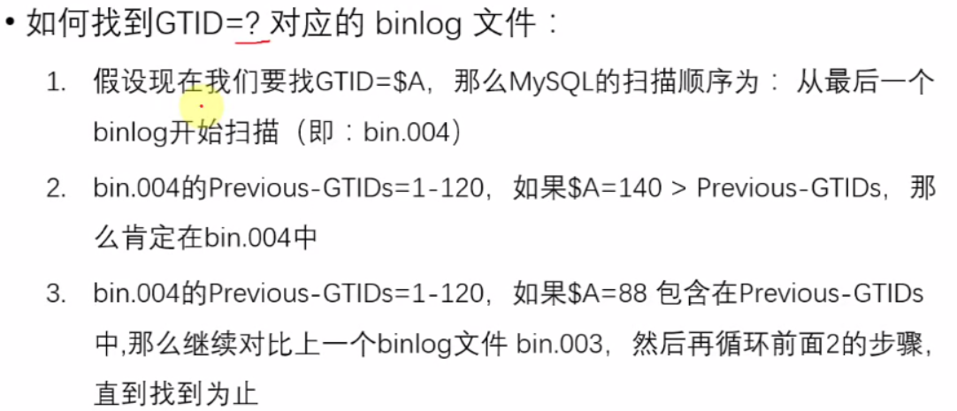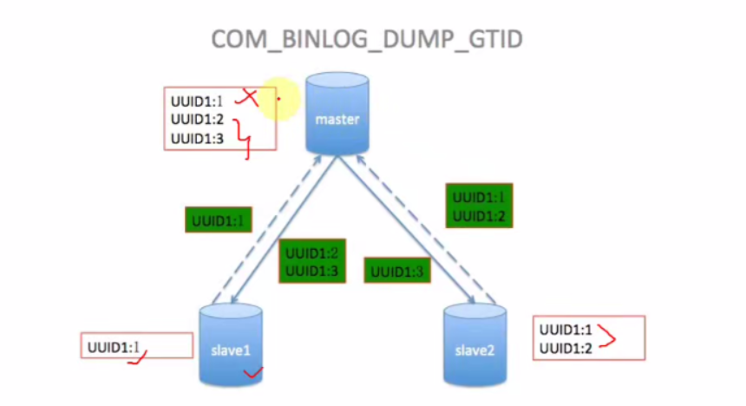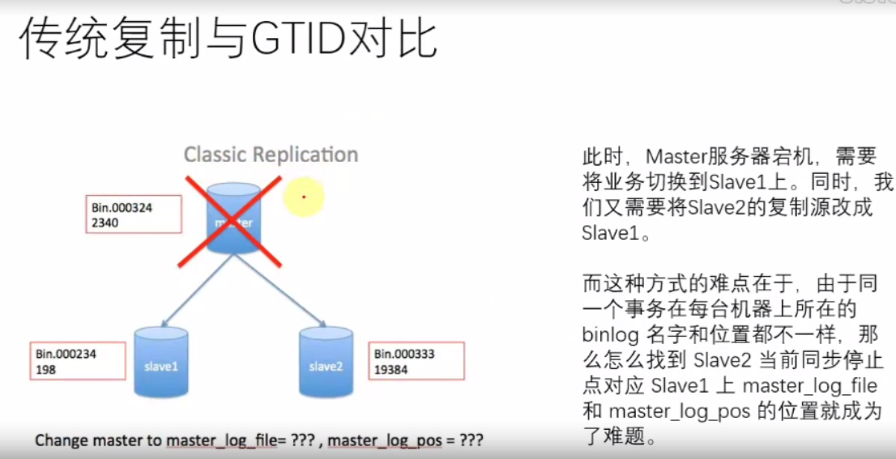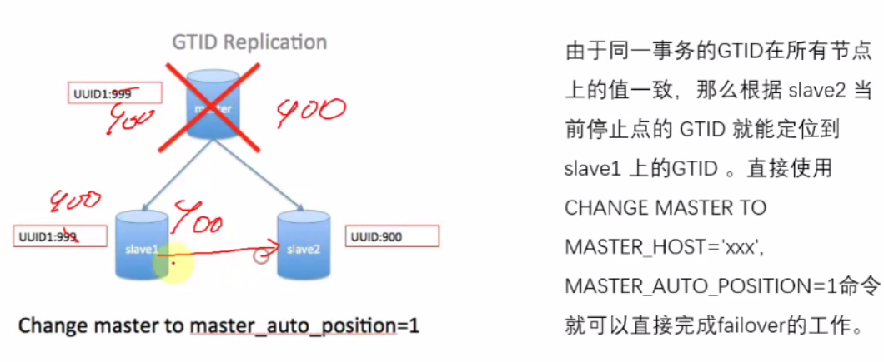

# **配置基于GTID的复制**

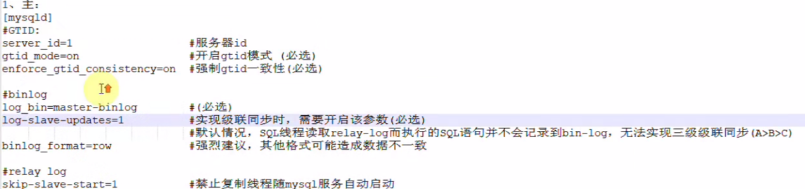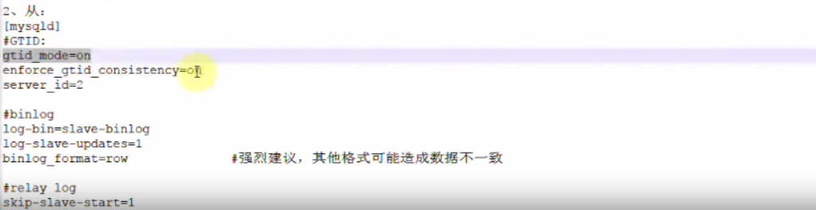

mysql> show variables like '%gtid%';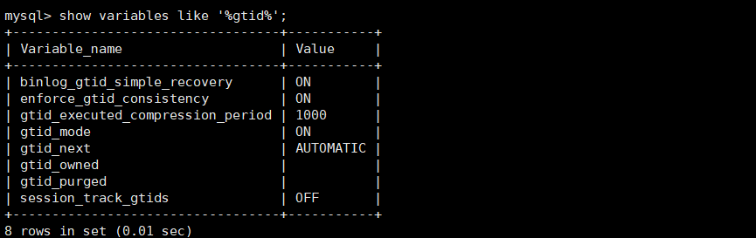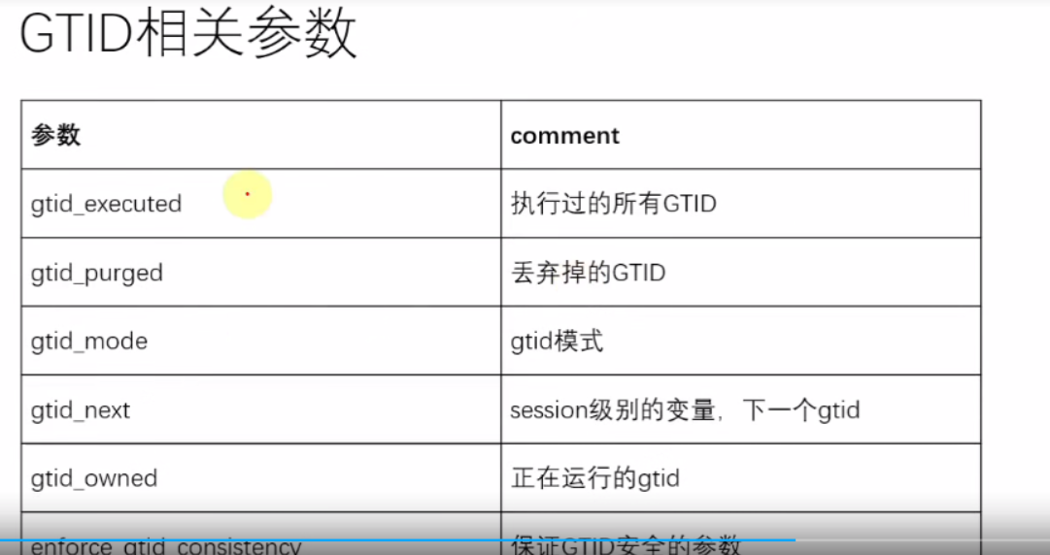mysql> show global variables like '%gtid%';

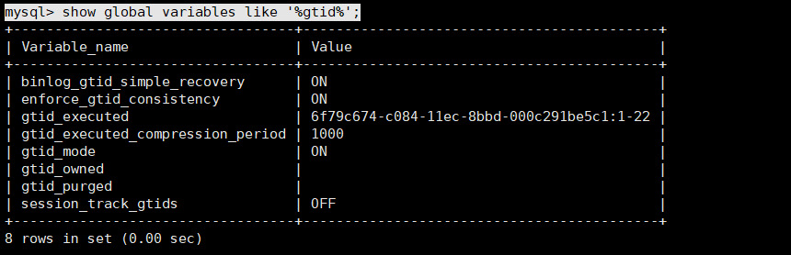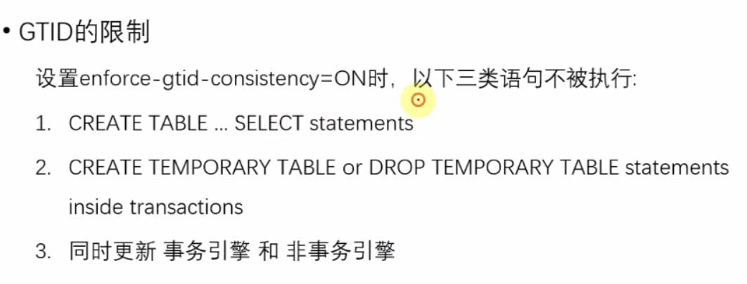

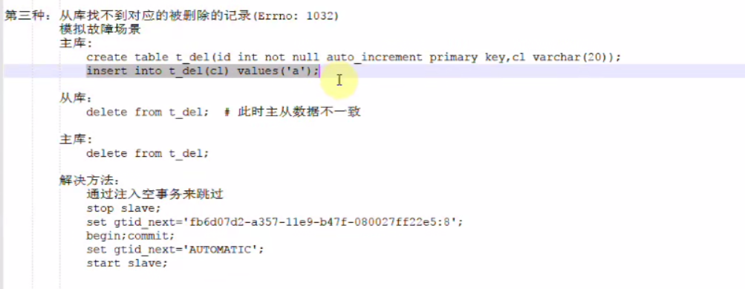

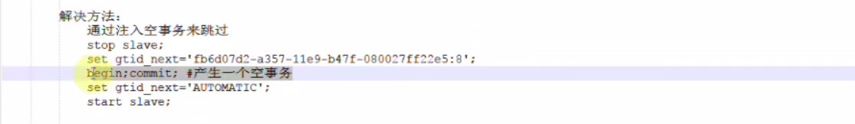

|  |
| --- |
| mysql> create table t_del(id int not null primary key,c1 varchar(20),c2 varchar(20));  mysql> insert into t_del(id,c1,c2)values('1','al','a2'),('2','b1','b2');  mysql> delete from t_del;  mysql> delete from t_del;  mysql> show slave status\G    **由上图可知25未被执行**  mysql> stop slave;  mysql> set gtid_next='6f79c674-c084-11ec-8bbd-000c291be5c1:25'; **#跳过25事务**  6f79c674-c084-11ec-8bbd-000c291be5c1 为uuid  25 为未被从库执行的事务  mysql> begin;commit;  mysql> show slave status\G    mysql> set gtid_next='AUTOMATIC'; #还原会自动同步  mysql> start slave;  mysql> show slave status\G |

第四种∶主库binlog被purge的情形（Errno∶1236）

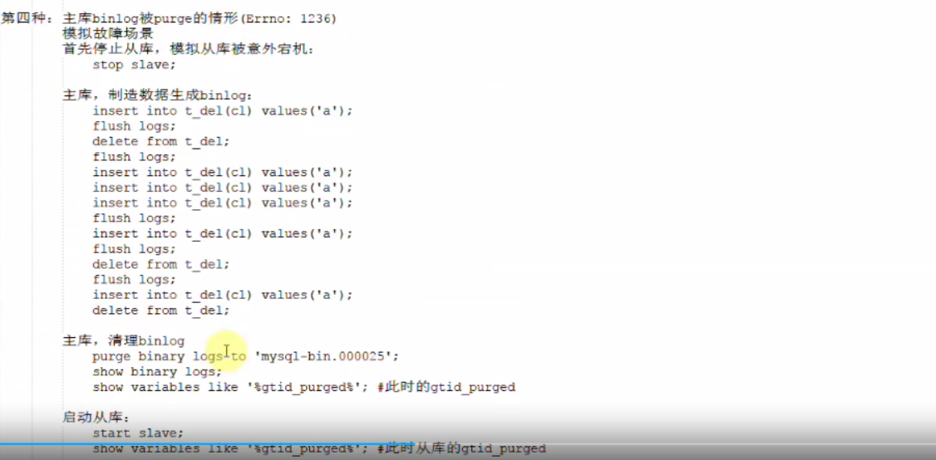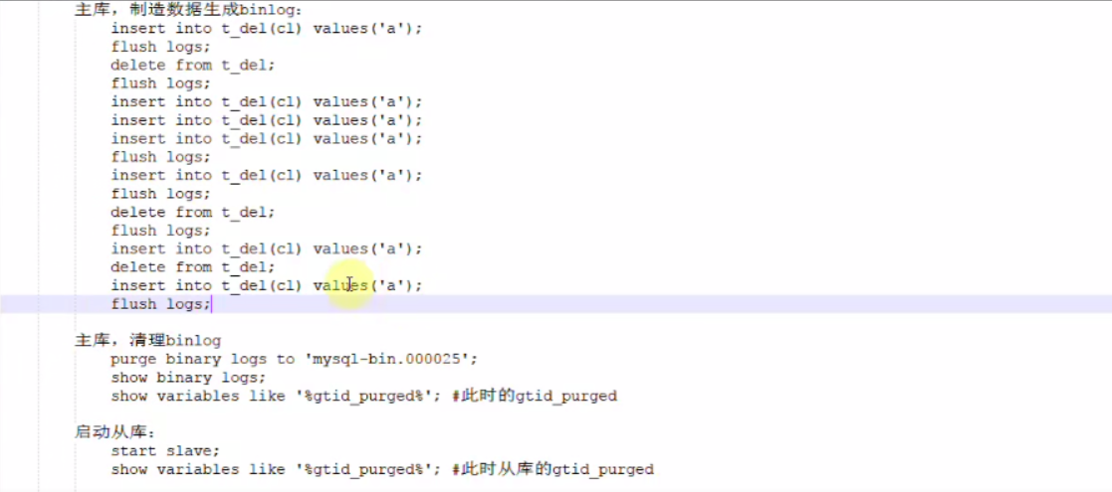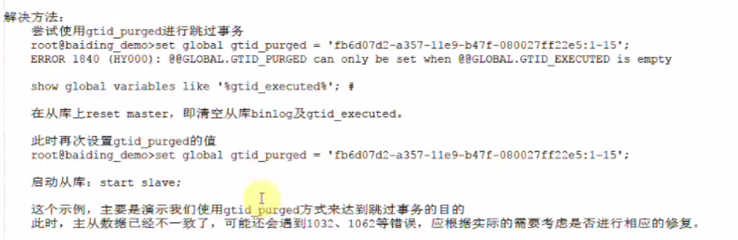

|  |
| --- |
| 第四种∶主库binlog被purge的情形（Errno∶1236）  模拟故障场景  首先停止从库，模拟从库被意外宕机∶  stop slave;  主库，制造数据生成binlog∶  insert into t_del(id,c1,c2)values('3','cl','c2');  flush logs;  delete from t_del;  flush logs;  insert into t_del(id,c1,c2)values('3','cl','c2');  insert into t_del(id,c1,c2)values('3','cl','c2');  insert into t_del(id,c1,c2)values('3','cl','c2');  flush logs;  insert into t_del(id,c1,c2)values('3','cl','c2');  flush logs;  delete from t_del;  flush logs;  insert into t_del(id,c1,c2)values('3','cl','c2');  delete from t_del;  insert into t_del(id,c1,c2)values('3','cl','c2');  flush logs;  主库，清理binlog    purge binary logs to 'mysql-bin.000009';  show binary logs;    show variables like '%gtid_purged%';#此时的gtid purged    启动从库∶  start slave;  show variables like '%gtid_purged%';  此时从库的gtia purged |

|  |
| --- |
| 解决方法∶  尝试使用qtid purged进行跳过事务  mysql> set global gtid_purged='6f79c674-c084-11ec-8bbd-000c291be5c1:1-32';  ERROR 1840 (HY000): @@GLOBAL.GTID_PURGED can only be set when @@GLOBAL.GTID_EXECUTED is empty.  mysql> show global variables like '%gtid_executed%';    在从库上reset master，即清空从库binlog及gtid executed。  mysql> reset master;  mysql> show global variables like '%gtid_executed%';    此时再次设置gtid purged的值  mysql> set global gtid_purged='6f79c674-c084-11ec-8bbd-000c291be5c1:1-32';    启动从库∶start slave;  这个示例，主要是演示我们使用gtid purged方式来达到跳过事务的目的  此时，主从数据已经不一致了，可能还会退到1032、1062等错误，应根据实际的需要考虑是否进行相应的修复。  主数据    从库数据为空 |
|  |

# **六、MHA**

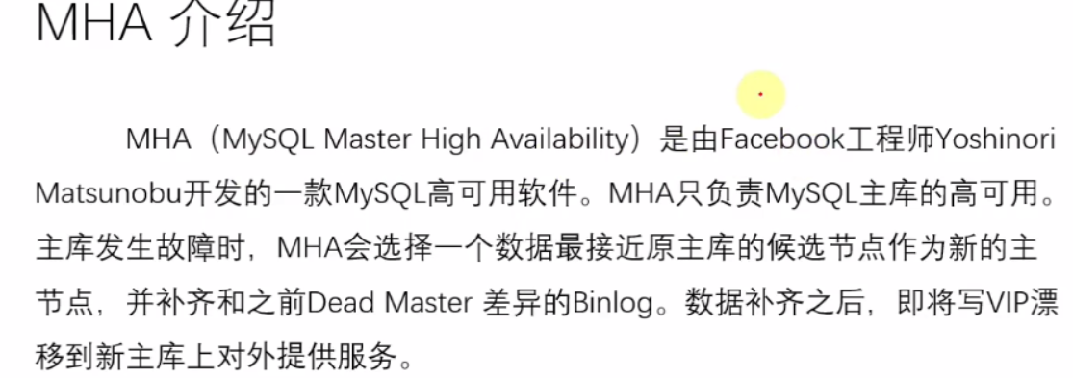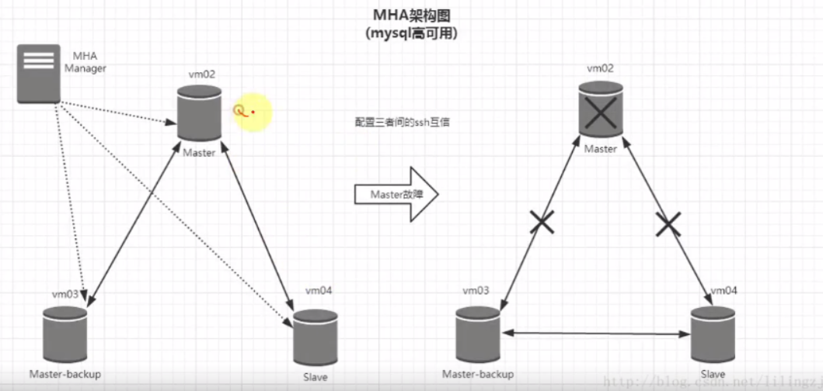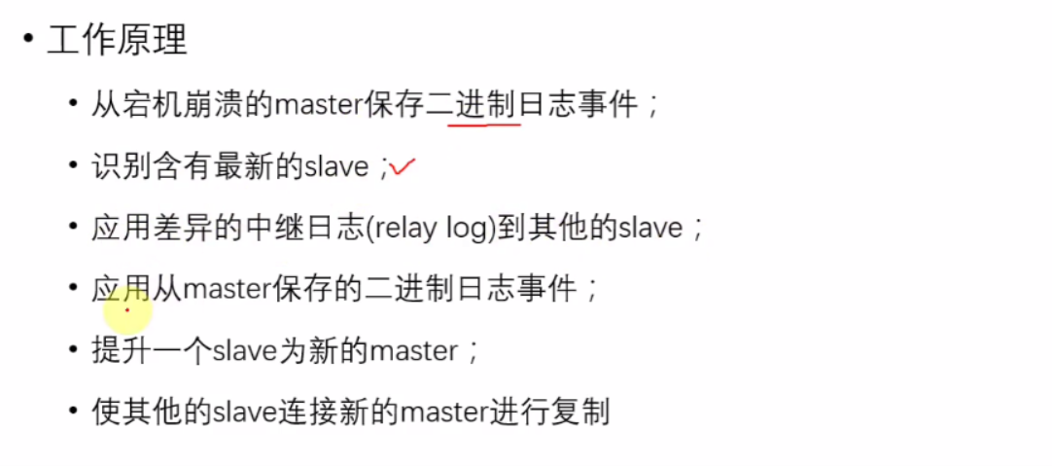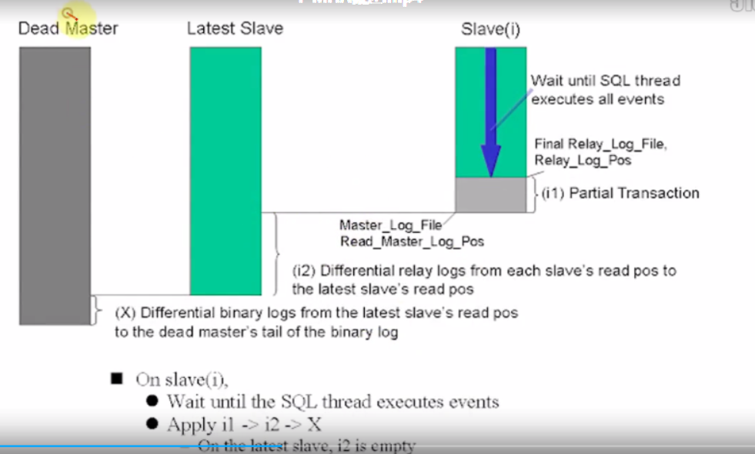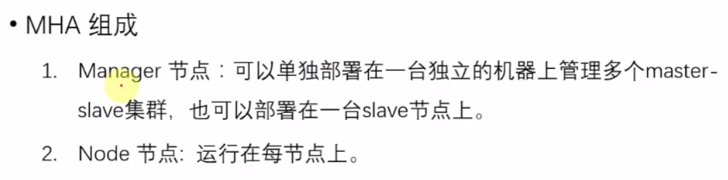

**6.1 MHA 环境搭建**

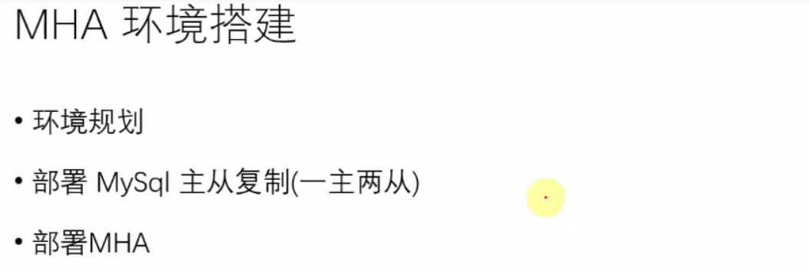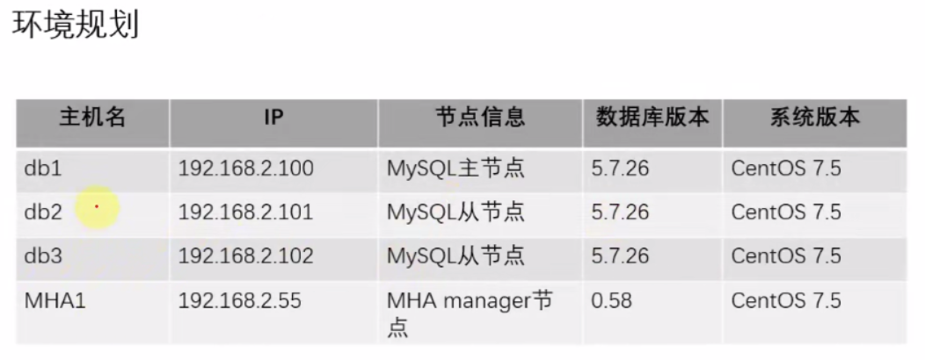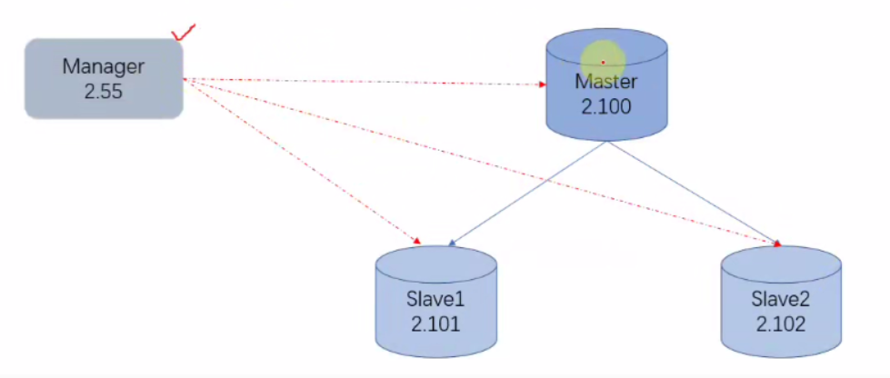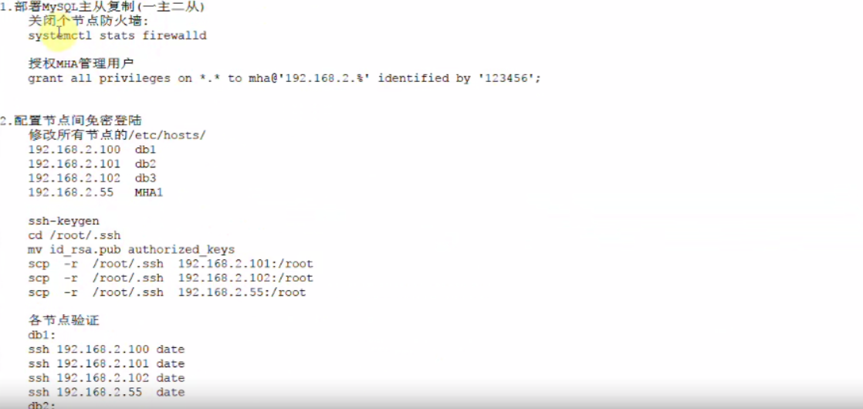

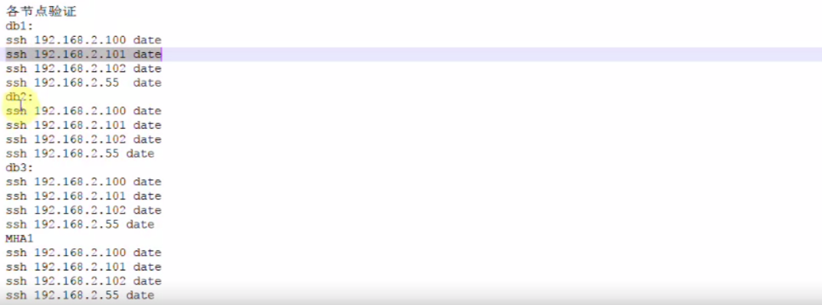

**6.1.1 部著MySQL主从复制（一主二从）**

|  |
| --- |
| 关闭节点防火墙∶  systemctl stats firewalld  授权MHA管理用户 master操作  grant all privileges on *.* to mha@'%' identified by '123.com';  每个节点验证mysql -umha -p |

**6.1.2 配置节点间免密登陆**

|  |
| --- |
| 修改所有节点的cat >> /etc/hosts << EOF  192.168.91.100 db1  192.168.91.101 db2  192.168.91.102 db3  192.168.91.55 MHA1  EOF  **Master操作**  ssh-keygen  cd /root/.ssh  mv id_rsa.pub authorized_keys  scp -r /root/.ssh 192.168.91.101:/root  scp -r /root/.ssh 192.168.91.102:/root  scp -r /root/.ssh 192.168.91.55:/root  各节点验证  db1:  ssh 192.168.91.100 date  ssh 192.168.91.101 date  ssh 192.168.91.102 date  ssh 192.168.91.55 date |

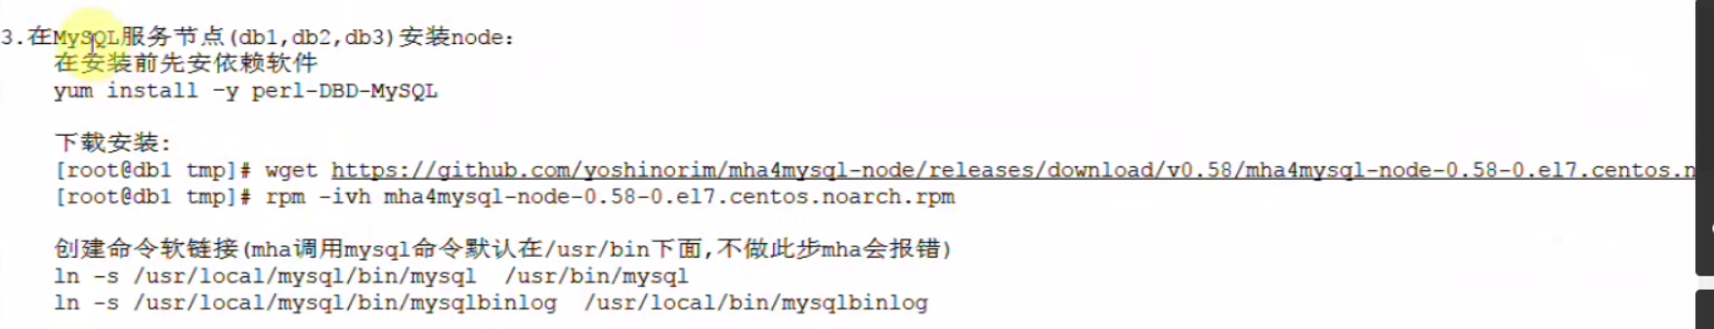

**6.1.3 在My3OL服务节点（db1，db2，db3）安装node**

|  |
| --- |
| 在安装前先安依赖软件  yum install -y perl-DBD-MySQL  下载安装∶  [rootedb1 tmp]# wget https://github.com/yoshinorim/mha4mysql-node/releases/download/v0.58/mha4mysql-node-0.58-0.el7.centos.noarch.rpm  [rootedbl tmp]# rpm -ivh mha4mysql-node-0.58-0.el7.centos.noarch.rpm  创建命令软链接 （mha调用mysql命令默认在/usr/bin下面，不做此步mha会报错）  ln -sv /data/mysql/bin/mysql /usr/bin/mysql  ln -sv /data/mysql/bin/mysqlbinlog /usr/bin/ |

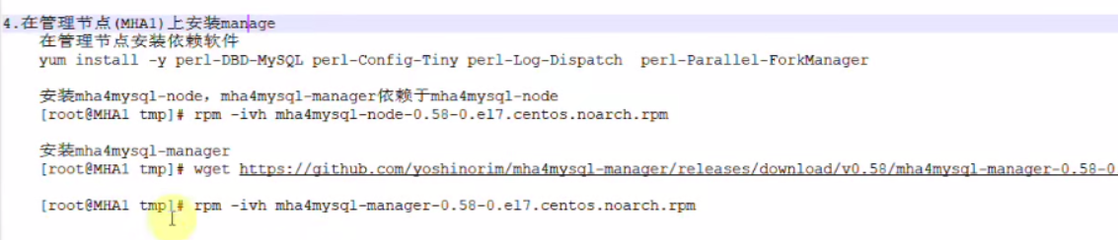

**6.1.4 在管理节点（MHAl）上安装manage 在管理节点安装依赖软件**

|  |
| --- |
| yum install -y perl-DBD-MySQL perl-Config-Tiny perl-Log-Dispatch perl-Parallel-ForkManager  安装mha 4mysql-node，mha 4mysql-manager依赖于mha 4mysql-node  【root@MHAl tmp】 rpm -ivh mha4mysql-node-0.58-0.el7.centos.noarch.rpm  安装mha4mysql-manager  [root@mha1 ]#wget https://github.com/yoshinorim/mha4mysql-manager/releases/download/v0.58/mha4mysql-manager-0.58-0.el7.centos.noarch.rpm  [root@mha1 ]# rpm -ivh mha4mysql-manager-0.58-0.el7.centos.noarch.rpm |

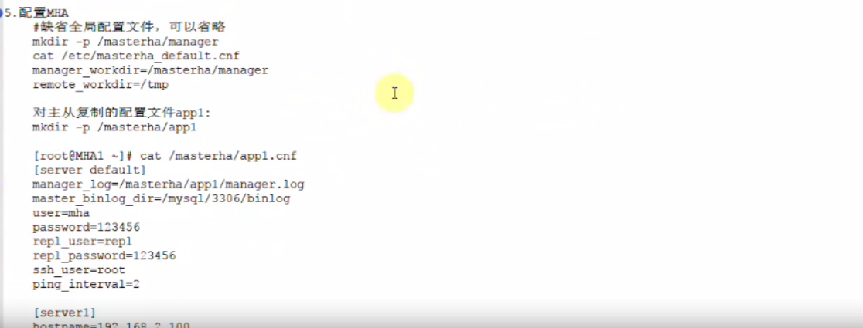

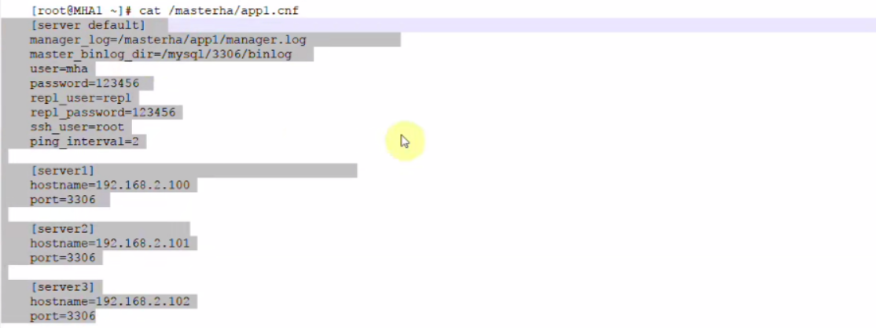

**6.1.5 配置MHA**

|  |
| --- |
| 缺省全局配置文件，可以省略  mkdir -p /masterha/manager  cat > /etc/masterha_default.cnf < EOF  manager_workdir=/masterha/manager  remote workdir=/tmp  EOF  对主从复制的配置文件app1∶  mkdir -p /masterha/app1  【root（MHA1 ~】 cat > /masterha/app1.cnf << EOF  [server default]  manager_log=/masterha/app1/manager.log  master_binlog_dir=/data/mysql/binlogs  password=123.com  repl_user=repl  repl_password=123.com  ssh_user=root  ping_interval=2  [server1]  hostname=192.168.91.100  port=3306  [server2]  hostname=192.168.91.101  port=3306  [server3]  hostname=192.168.91.102  port=3306  EOF |

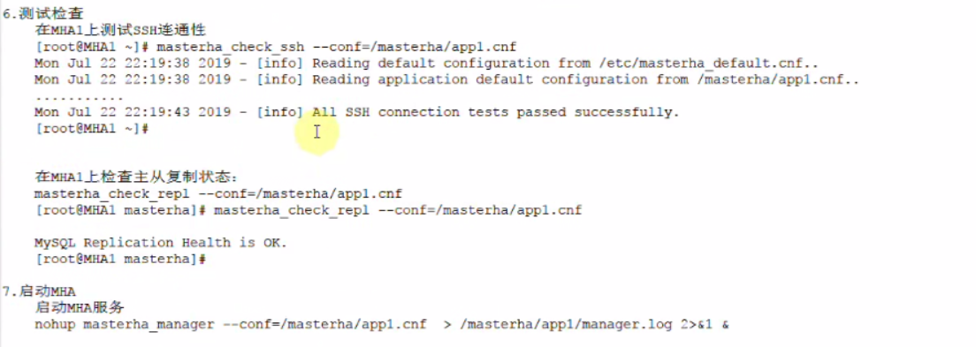

**6.1.6 测试检查**

|  |
| --- |
| 在MHA1上测试sSH连通性  #masterha_check_ssh --conf=/masterha/app1.cnf    在MHA1上检查主从复制状态∶  masterha_check_repl --conf=/masterha/app1.cnf |

**6.1.7 启动MHA**

|  |
| --- |
| 启动MHA服务  nohup masterha_manager --conf=/masterha/app1.cnf >/masterha/app1/manager.log 2>&1 & |

**6.2 MHA管理**



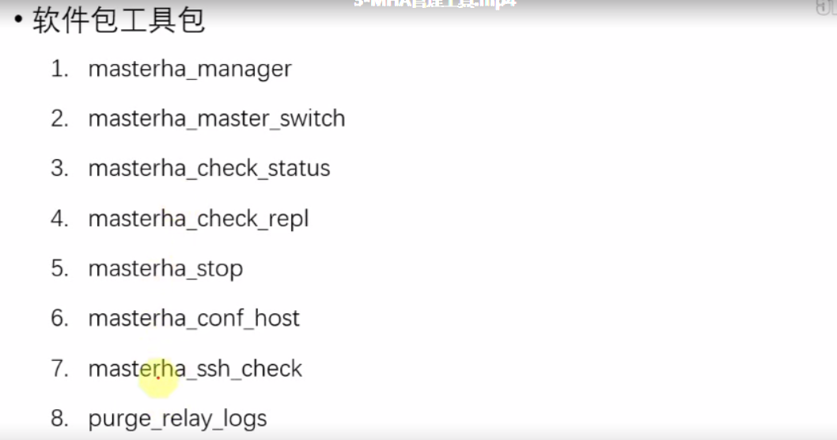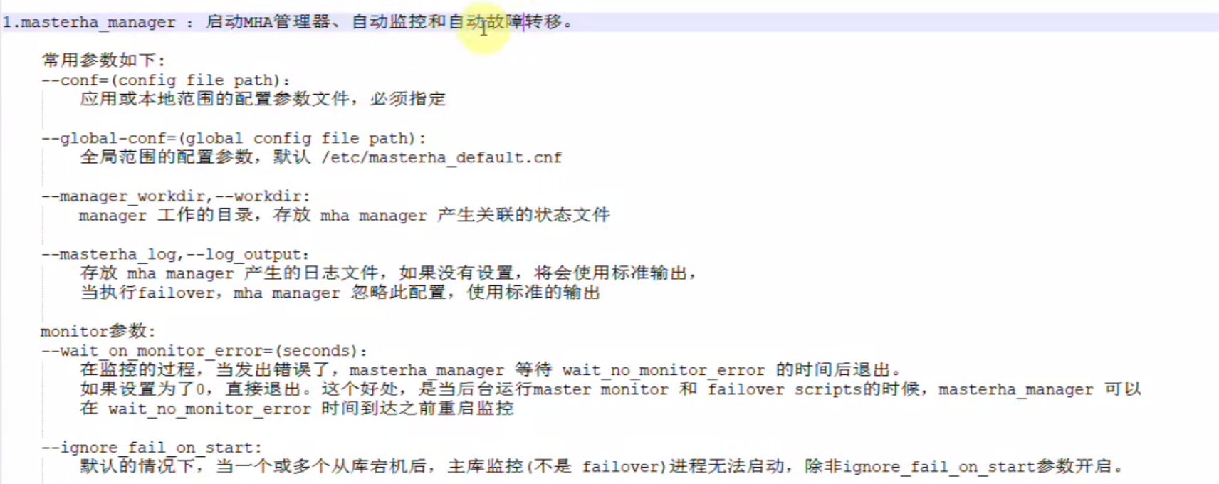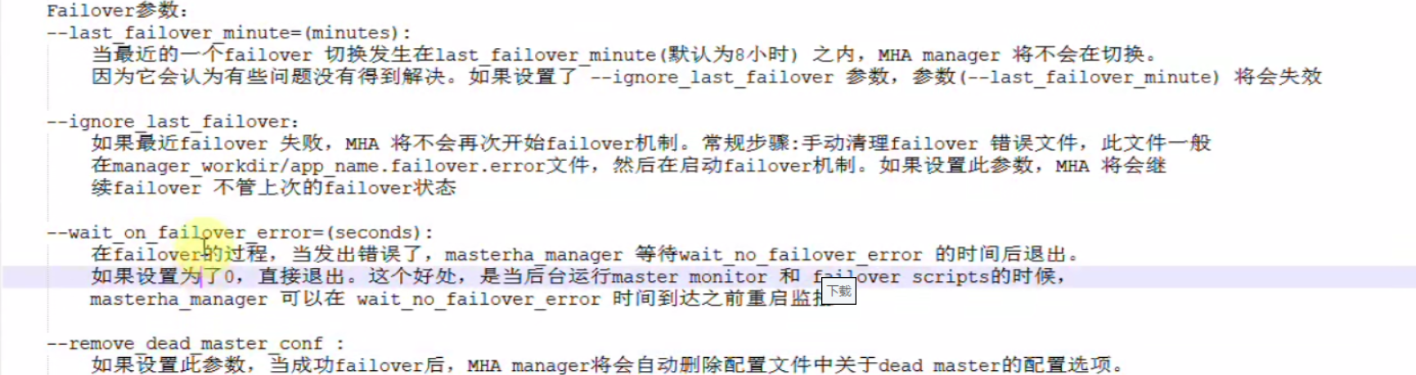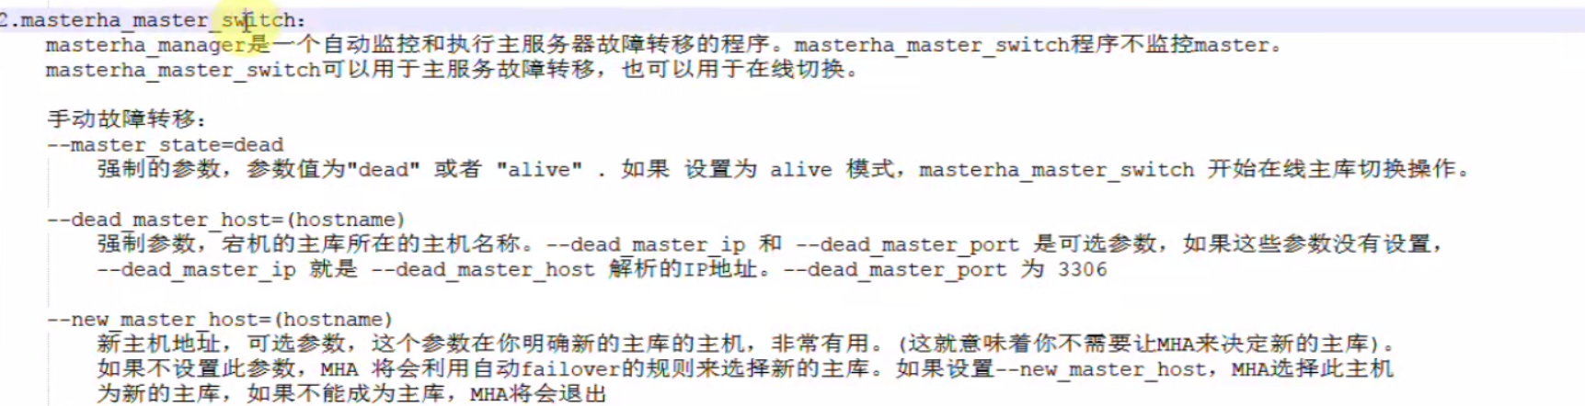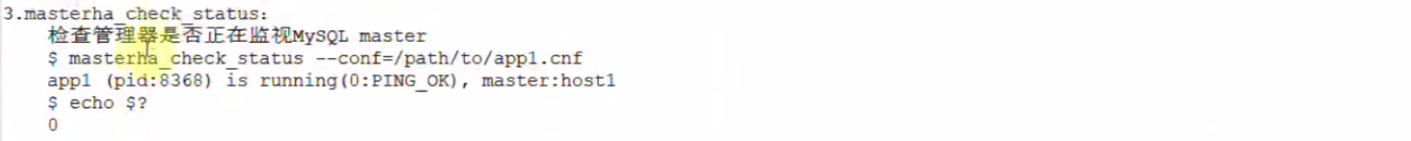

#masterha_check_status --conf=/masterha/app1.cnf



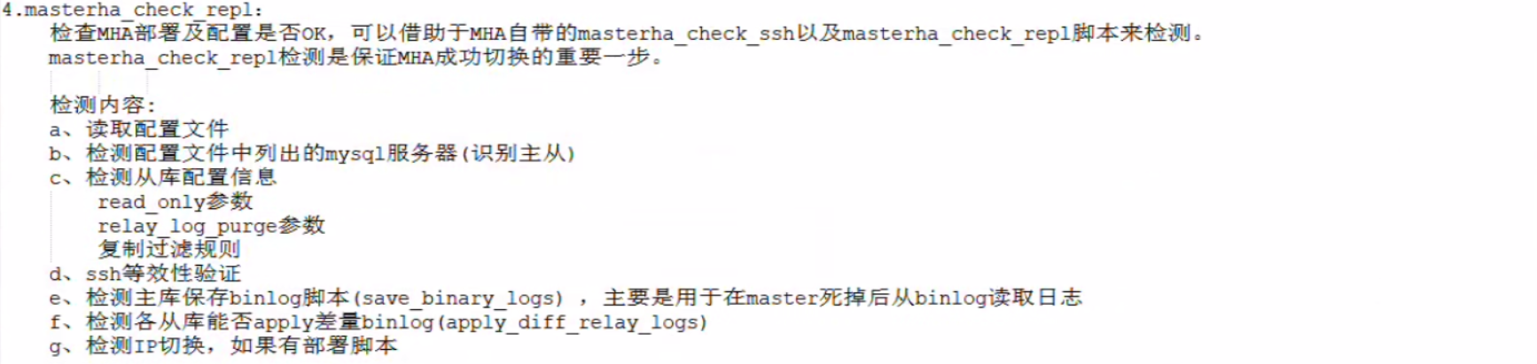

#masterha_check_repl --conf=/masterha/app1.cnf



#masterha_stop --conf=/masterha/app1.cnf



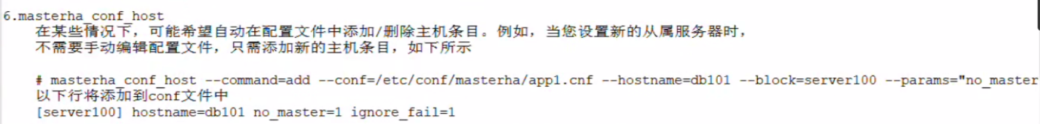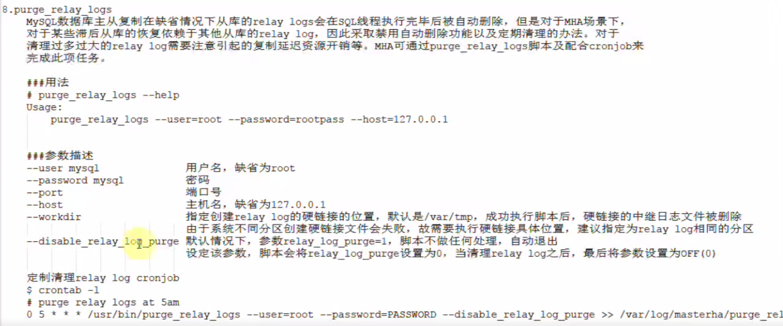

**6.3 MHA自动故障转移步骤**

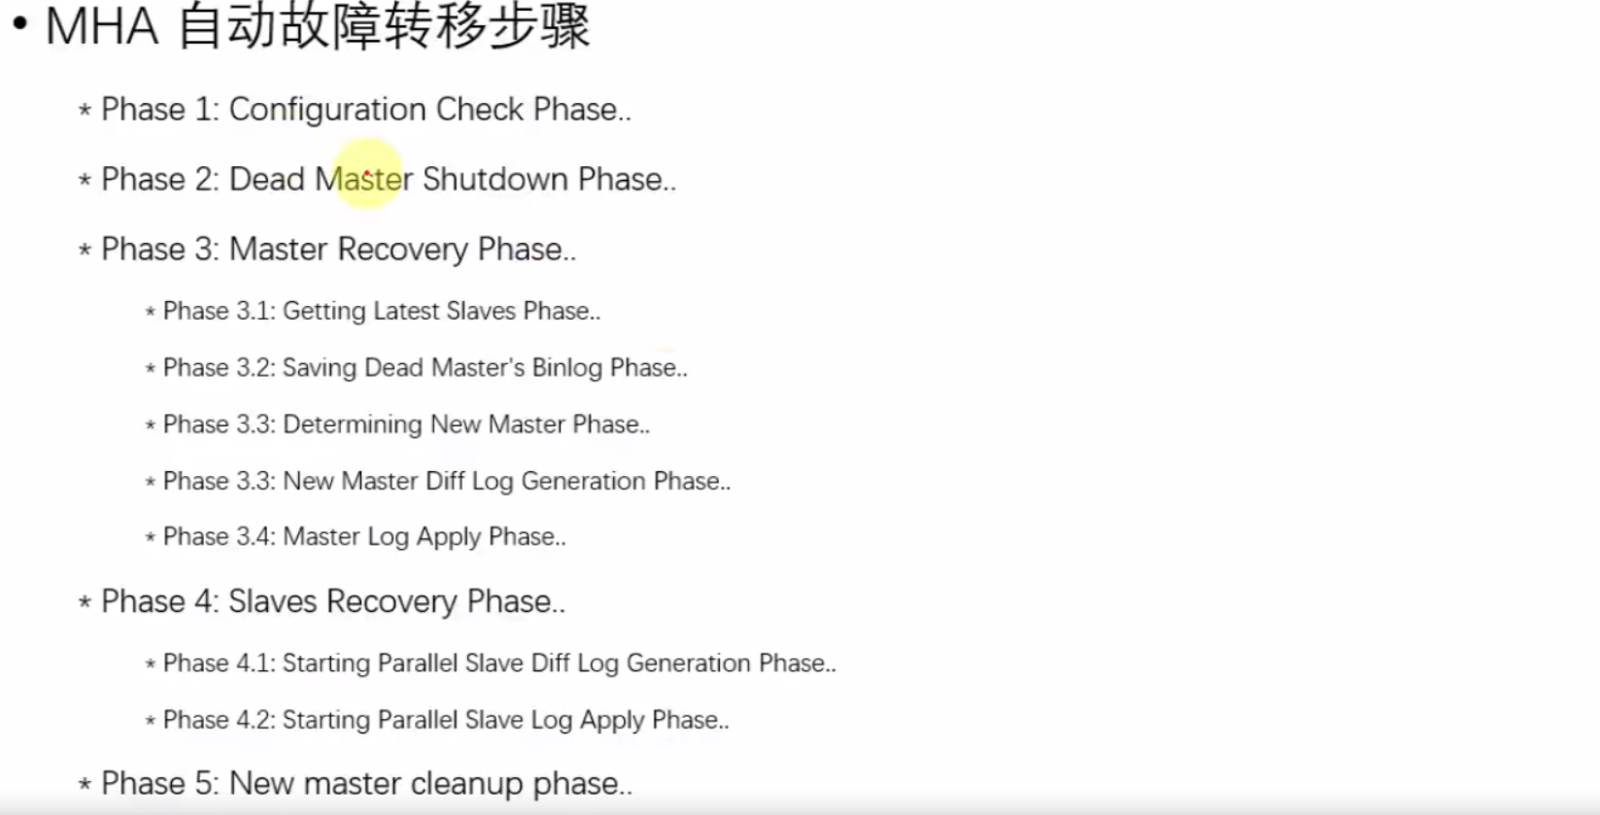

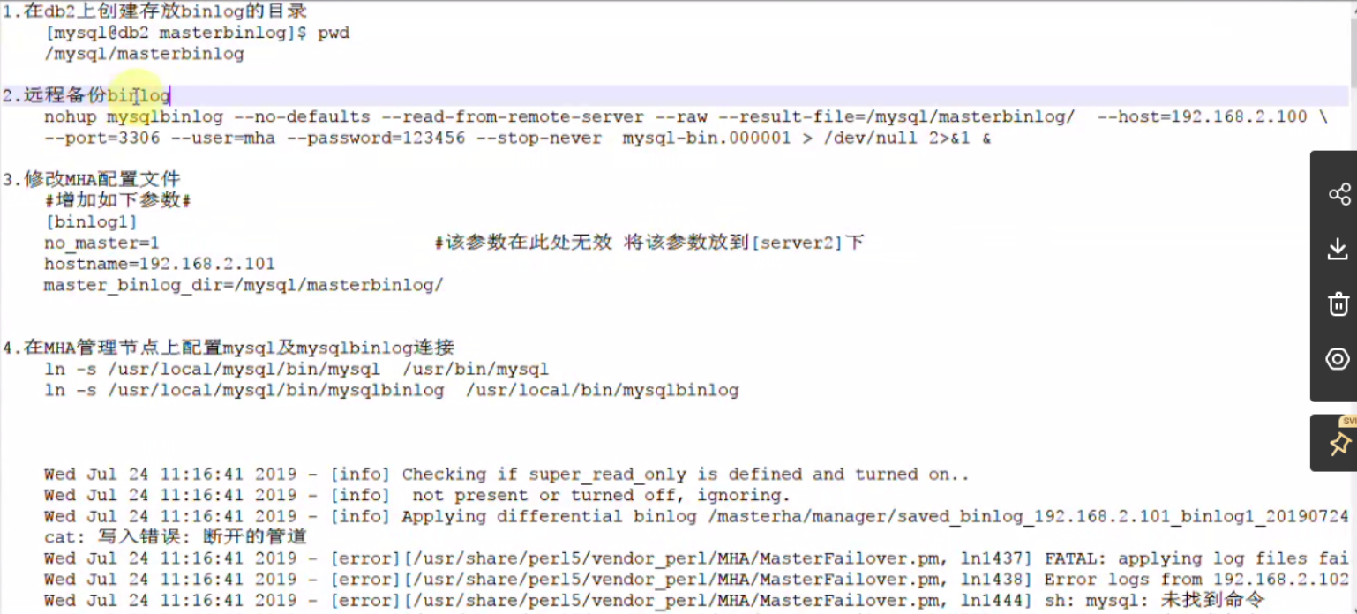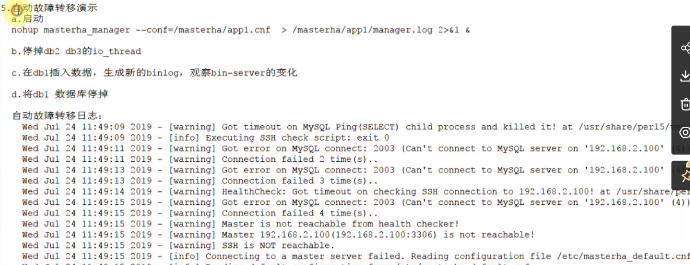

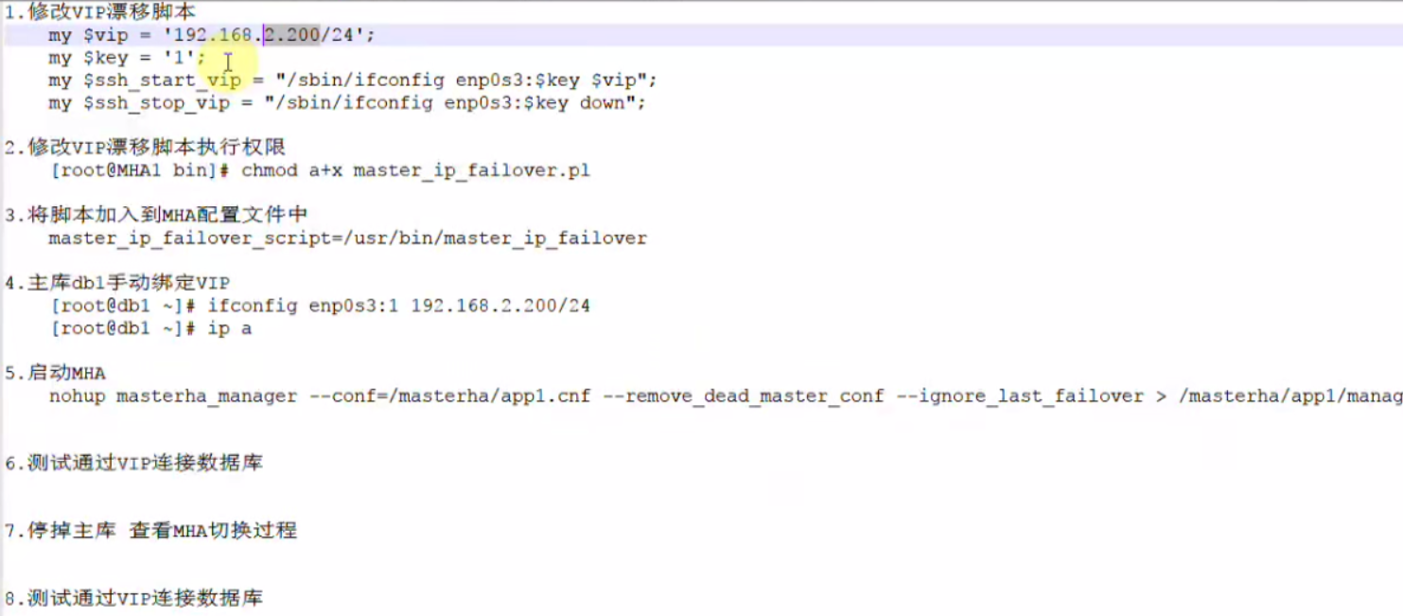

# **七 PXC**

